Предмет: алгебра

Класс: 7

Дата:

Тема: «Свойства степени с натуральным показателем»
Цели урока:
Образовательные: отработать умения систематизировать, обобщать знания о степени с натуральным показателем, закрепить и усовершенствовать навыки простейших преобразований выражений, содержащих степени с натуральным показателем.
Воспитательные: воспитать познавательную активность, чувство ответственности, культуру общения, культуру диалога.
Развивающие: развить зрительную память, математически грамотную речь, логическое мышление, сознательное восприятие учебного материала.
Тип урока: - обобщающий урок по теме.
Вид урока: комбинированный.

Оборудование урока:
- компьютер;
- интерактивная доска (ИД);
- мультимедийный проектор;
- раздаточный материал (карточки с тестами и самостоятельными работами)

План урока:
№ | Этап урока | Время | Дидактические цели
1 | Организационный этап. | 2 мин | Проверка подготовленности учащихся к уроку. Сообщение темы, целей и задач урока.
2 | Проверка домашнего задания | 4 мин | Установление правильности и осознанности выполнения домашнего задание, выявление пробелов и их коррекция.
3 | Устная работа | 8 мин | Актуализация опорных знаний и умений у учащихся в устной работе, развитие предметно-речевых навыков.
4 | Тестирование | 4 мин | Проверка знания основных понятий, правил, развитие внимания и мышления.
5 | Физкультурная пауза. | 2 мин | Снятие усталости с глаз, активизирование мозговой деятельности.
6 | Задания на вычисления | 8 мин | Расширение знаний при решении разных типов задач.
7 | Самостоятельная работа | 9 мин | Установить осознанность и степень усвоения учебного материала
8 | Постановка домашнего задания | 1 мин | Сообщить учащимся о домашнем задании, разъяснить методику его выполнения.
9 | Итоги урока | 2 мин | Рефлексия деятельности.  Оценить учащихся

Ход урока:

Этап урока | Учитель | Ученики | Время | Оборудование
1.Организационный момент | Приветствие и проверка готовности к уроку.  Сообщение темы, целей и задач урока. | Записывают тему в тетради | 2 мин | ИД, слайды  1 и 2
2.Проверка домашнего задания | Учитель предлагает проверить выполнение заданий, сверяясь с ответами на доске. Проводит коррекцию и предлагает дома сделать работу над ошибками. | Ученики проверяют работы, отмечают неправильно выполненные задания для дальнейшего исправления. | 4  мин | ИД  слайд 3
3.Устная работа | 1.Сейчас мы повтори основные правила и свойства степени. На доске записаны толкования понятий, разбитые на две части. Подумайте, в каком порядке их нужно соединить, чтобы получилось верное предложение.  2.А теперь проведем математическую разминку. Устный счет.  3.Сравните значение выражения с нулем, выставляя знаки неравенства или =. Ответ аргументируйте. | 1.Ученик проговаривает правила, находит соответствие между фрагментами и соединяет их линией.  2.Ученики проговаривают значения выражений, представленных на доске.  3.Ученик у доски проставляет знак и объясняет свой выбор. | 3 мин  2 мин  3 мин | ИД  слайд 4  слайд 5  слайд 6
4.Тест | Внимательно просмотрите равенства в таблице. Во второй колонке поставьте против верного равенства букву «в», против неверного – букву «л».  Учитель по окончании работы на демонстрационном тесте сдвигает шторку с таблицы верных ответов.  Обменяйтесь карточками с соседом по парте и проверьте правильность выполнения задания, выставляя в третьей колонке «+» или «-». Посчитайте количество «+» и выставите оценку. | Ученики работают на бланках тестов.  Взаимопроверка | 4 мин | Слайд 7  Слайд 8
5.Физкультурная пауза. | Гимнастика для глаз.  ( по методике В.Ф.Базарного)  На доске проецируется тренажер. | Выполняют упражнения. | 2 мин | Слайд 9
6.Задания  на  вычисления | На ИД проецируются задания на вычисления. Ученикам предлагается решить их. | Работа у доски и в тетрадях. | 8 мин | Слайд 10
7.Самостоятельная работа | Учитель раздает карточки с заданиями самостоятельной работы по вариантам | Учащиеся выполняют работу на заранее подготовленных листах, сдают на проверку | 8 мин | Слайд 11
8.Постановка домашнего задания | Дать домашнее задание, объяснить методику его выполнения. | Учащиеся записывают домашнее задание в дневник | 1 мин | Слайд 12
9.Итоги урока | 1.Выставление оценок  2.Сегодня на уроке, ребята, мы обобщили знания о степени с натуральным показателем, закрепили и усовершенствовали навыки вычислений и преобразований выражений, содержащих степени. Давайте же сейчас ответим на следующие вопросы.  Вопросы проецируются на доске.  Урок подошел к концу. Я желаю вам дальнейших успехов в приобретении знаний. Будьте здоровы и счастливы. До свидания. Спасибо за урок! | Учащиеся отвечают на вопросы | 3 мин | Слайд 13

Приложения

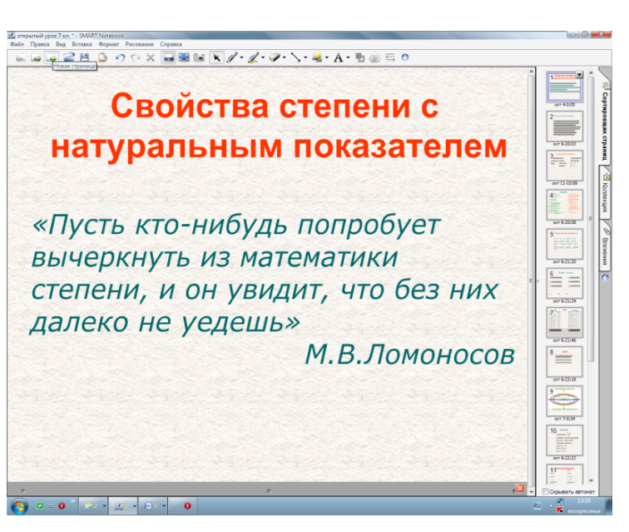
Слайд 1

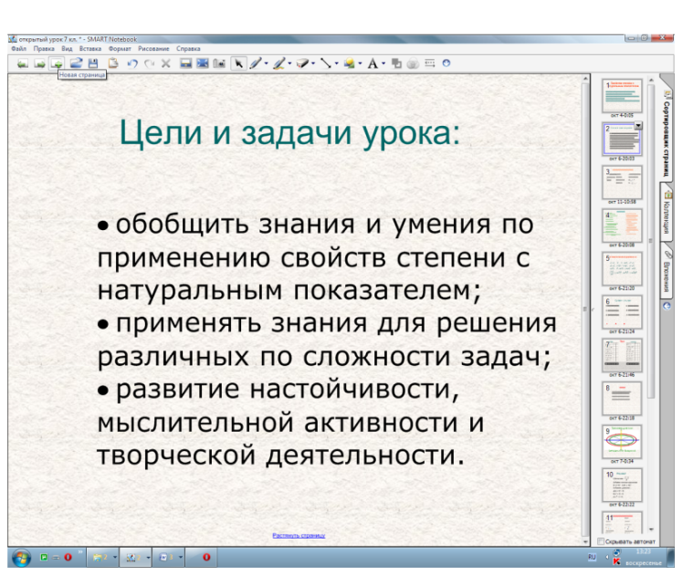

Слайд 2

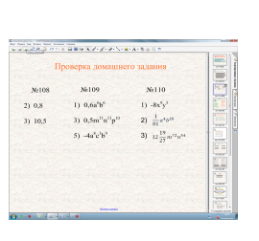

Слайд 3

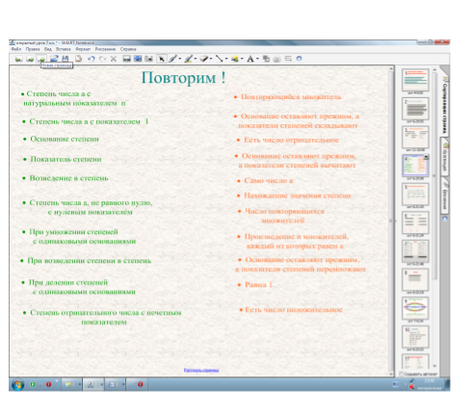

Слайд 4

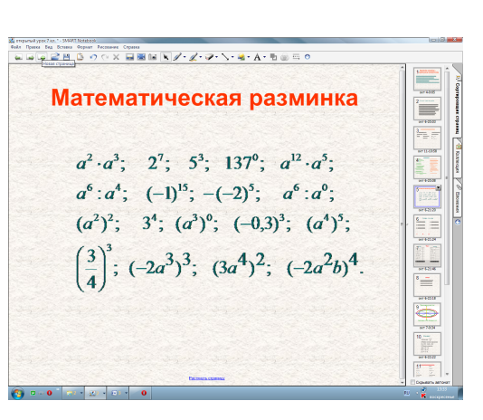

Слайд 5

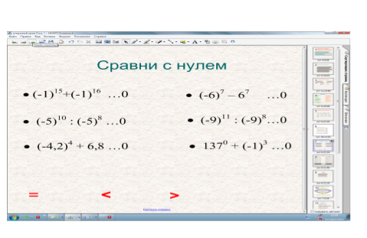

Слайд 6

Слайд 7

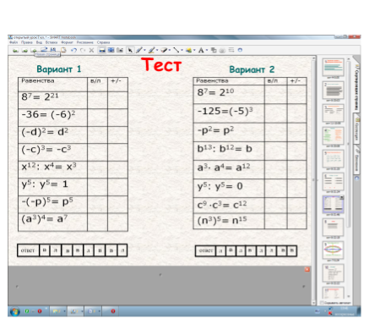
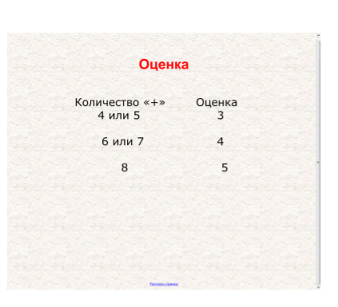

Слайд 8

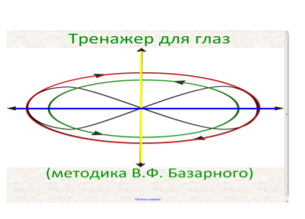

Слайд 9

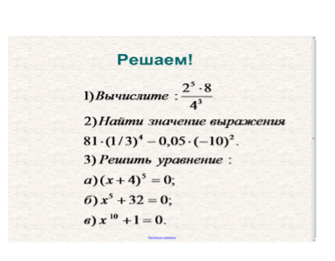

Слайд10

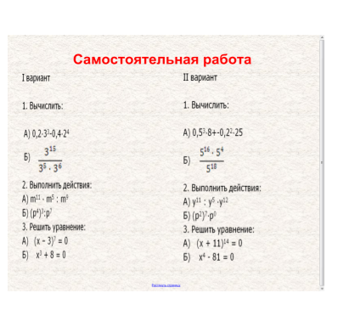

Слайд 11

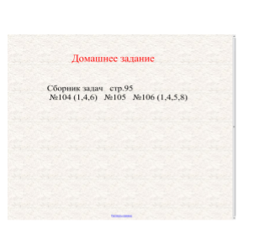
Слайд 12

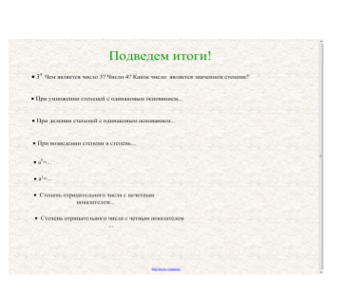

Слайд 13

